Titre de la recette : le gâteau au chouchou.

* Nombre de personnes : 5 enfants / 2 adultes
*Temps de préparation :
*Temps de cuisson / temps de réfrigération : 45 à 55 min
* Les ingrédients : | * Les ustensiles :
2 kg de chouchoux  2 cuillères à café d’extrait de  vanille  4 cuillères à soupe de farine  4 œufs  1 sachet de levure  100 g de beurre. | Un saladier  Une passoire  Un verre à mesurer  Le moule  Les fourchettes

*Les étapes de la préparation :
1) Eplucher les chouchoux.
2) Couper et les cuire à la vapeur.
3) Ecraser en purée les chouchoux dans un saladier.
4) Mettre de la levure dans la purée de chouchoux.
5) Mélanger dans le saladier : le sucre vanillé, le beurre, les œufs, la farine et le sucre.
6) Beurrer le moule.
7) Verser le contenu du saladier dans le moule.
8) Mettre dans le four pendant 45 min à 100 ° c.

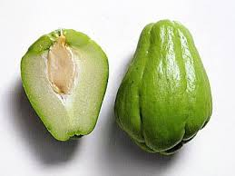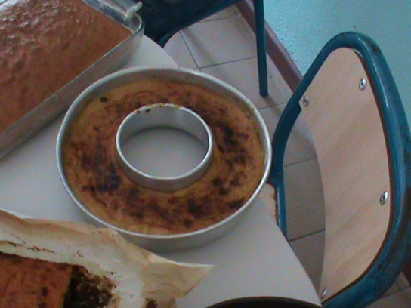
Avant Après

